Workshop Web Server
(TIF330805)

LAPORAN



ACARA 7

ALEXSYS WAHYU SAPUTRA
NIM E41250598

TEKNIK INFORMATIKA KAB. NGANJUK
JURUSAN TEKNOLOGI INFORMASI
POLITEKNIK NEGERI JEMBER
TAHUN 2026

Studi Kasus
Sistem Informasi Akademik membutuhkan data Mahasiswa, Program Studi, dan Mata Kuliah. Data ini harus tersimpan permanen, bisa dicari, diubah, dan dihapus. File teks atau array PHP tidak cocok untuk data yang besar dan sering berubah. Database relasional (MySQL) adalah solusinya.
Tujuan
Mahasiswa membuat database si_akademik, tiga tabel, data awal, dan Model sederhana yang bisa mengambil semua data.
Langkah
- Buka phpMyAdmin, buat database si_akademik.
- Jalankan semua perintah CREATE TABLE.
- Jalankan INSERT data awal.
- Buat config/database.php.
<?php

return [
'host' => 'localhost',
'dbname' => 'si_akademik',
'username' => 'root',
'password' => '',
'charset' => 'utf8mb4',
];
- Buat class Model dasar dan MahasiswaModel yang punya method all().
<?php

namespace App\Models;

use App\Core\Database;
use PDO;

class Mahasiswa
{
private PDO $db;

public function __construct(?PDO $db = null)
{
$this->db = $db ?? Database::connection();
}

public function all(): array
{
$statement = $this->db->query(
'SELECT mahasiswa.id, mahasiswa.nim, mahasiswa.nama, mahasiswa.email,
mahasiswa.prodi_id, mahasiswa.angkatan, mahasiswa.status,
prodi.kode AS prodi_kode, prodi.nama AS prodi_nama
FROM mahasiswa
INNER JOIN prodi ON prodi.id = mahasiswa.prodi_id
ORDER BY mahasiswa.id ASC'
);

return $statement->fetchAll();
}

- Tampilkan data mahasiswa di halaman /mahasiswa (masih sederhana).
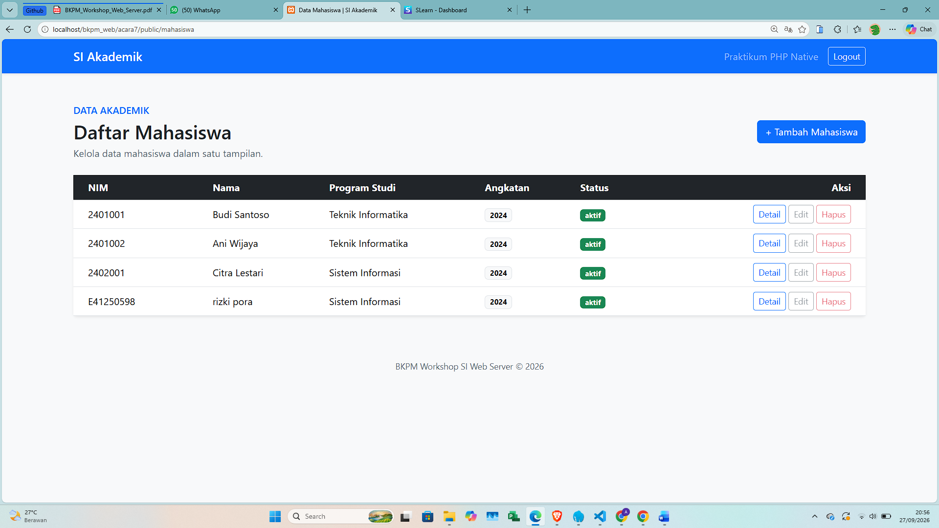
Tugas Mandiri
Tambahkan kolom 'status' (ENUM 'aktif','cuti','lulus') pada tabel mahasiswa, isi default 'aktif', lalu update data yang sudah ada.

ALTER TABLE mahasiswa
ADD COLUMN status ENUM('aktif', 'cuti', 'lulus')
NOT NULL DEFAULT 'aktif'
AFTER angkatan;

UPDATE mahasiswa
SET status = 'aktif';

